Desenvolvimento de Sistemas de Software

Grupo 23

  

João Gomes Filipa Silva Diogo Alves

A82238 A81015 A79751

**1ª Fase**

Modelo do Domínio

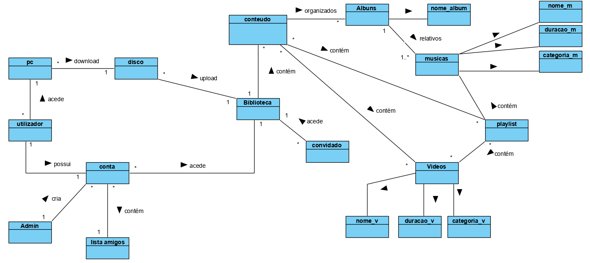

Use Cases

**Use case 1**: Criar conta

Descrição: O administrador cria uma nova conta

Cenário: O Manuel é um morador novo e a Paula, que tem permissões de administrador, vai criar uma nova conta para ele

Pré-condição: O administrador tem de estar logged in na sua conta de administrador

Pós-Condição: O utilizador tem a sua conta nova disponível

Fluxo normal:

1. Administrador solicita criação de uma conta nova
2. Sistema pede os dados necessários para a criação de conta (nome, password, mail)
3. Administrador introduz os dados
4. Sistema aceita os dados
5. Sistema cria nova conta

Fluxo alternativo 1: [Dados introduzidos inválidos] (Passo 4)

* 1. Sistema rejeita os dados
  2. Administrador introduz outros dados
  3. Sistema aceita os novos dados
  4. Passa para 5

Fluxo excecional 1: [Mail já existe] (Passo 4)

4.1. Sistema informa que já há conta com este mail

**Use case 2**: Log in

Descrição: O utilizador vai fazer log in com a sua conta na plataforma media center Cenário: O Ricardo chegou a casa e fez log in no media center

Pré-condição: O utilizador tem conta no sistema

Pós-condição: O utilizador tem acesso à biblioteca com a sua conta

Fluxo normal:

1. Utilizador solicita log in
2. Sistema pede os seus dados de autenticação
3. Utilizador introduz os seus dados
4. Sistema valida a autenticação do utilizador
5. Utilizador tem acesso à biblioteca

Fluxo alternativo 1: [Dados introduzidos inválidos] (Passo 4)

* 1. Sistema rejeita os dados inválidos
  2. Passa para o passo 3

**Use case 3**: Log out

Descrição: O utilizador quer fazer log out da sua conta na plataforma media center Cenário: O Ricardo fez log out da sua conta para que o Rui pudesse aceder como convidado

Pré-condição: O utilizador tem de estar logged in

Pós-condição: O utilizador já não tem acesso à biblioteca

Fluxo normal:

1. Utilizador solicita log out do sistema
2. Sistema pergunta ao utilizador se tem a certeza se quer realizar essa operação
3. Utilizador indica que sim
4. Sistema faz log out do utilizador
5. Utilizador já não tem acesso à biblioteca

Fluxo excecional 1: [Utilizador decide não fazer log out] (Passo 3)

* 1. Utilizador indica que não
  2. Sistema rejeita a operação
  3. Utilizador continua logged in

**Use case 4**: Editar utilizador

Descrição: O utilizador vai editar os dados da sua conta na plataforma media center Cenário: O Ricardo decide alterar a sua password

Pré-condição: O utilizador tem de estar logged in

Pós-condição: O utilizador altera os dados da sua conta

Fluxo normal:

1. Utilizador solicita edição do perfil
2. Sistema apresenta os dados da conta (nome, password, mail)
3. Utilizador introduz os dados que pretende alterar
4. Sistema aceita os dados
5. Sistema edita conta do utilizador

Fluxo alternativo 1: [Dados introduzidos inválidos] (Passo 4)

* 1. Sistema rejeita os dados
  2. Administrador introduz outros dados
  3. Sistema aceita os novos dados
  4. Passa para 5

Fluxo excecional 1: [Password igual à anterior] (Passo 4)

4.1. Sistema informa que a password não foi aceite

**Use case 5**: Eliminar utilizador

Descrição: O administrador elimina uma conta

Cenário: O Manuel vai deixar de ser morador da casa e a Paula, que tem permissões de administrador, vai eliminar a sua conta

Pré-condição: O administrador tem de estar logged in na sua conta de administrador

Pós-Condição: O utilizador deixa de ter conta no media center

Fluxo normal:

1. Administrador solicita eliminação de uma conta
2. Sistema apresenta as contas existentes
3. Administrador seleciona a conta
4. Sistema elimina a conta

**Use case 6**: Alterar categoria do conteúdo

Descrição: Um utilizador pode alterar a categoria de uma música ou vídeo

Cenário: O Ricardo altera a categoria de Jazz para Acid Jazz, ou de Comédia para Humor Negro

Pré-condição: Utilizador está logged in no sistema e conteúdo existe

Pós-condição: Categoria do conteúdo é alterada

Fluxo normal:

1. Utilizador acede à biblioteca
2. Utilizador acede ao álbum
3. Utilizador acede à música que quer alterar a categoria
4. Utilizador solicita alteração da categoria
5. Sistema fornece categorias disponíveis
6. Utilizador escolhe uma categoria
7. Sistema retorna mensagem de sucesso

Fluxo alternativo 1: [Utilizador altera categoria do vídeo] (Passo 2)

2.1 Utilizador acede ao vídeo que quer alterar a categoria

2.2 Volta ao 4

Fluxo alternativo 2: [Utilizador não concorda com nenhuma das categorias] (Passo 6)

* 1. Utilizador cria uma nova categoria
  2. Sistema regista nova categoria
  3. Regressa ao 7

**Use case 7**: Remover conteúdo

Descrição: Um utilizador pode remover uma música ou vídeo

Cenário: O Ricardo remove conteúdo que já não acede há algum tempo

Pré-condição: Utilizador está logged in no sistema e conteúdo existe

Pós-condição: Conteúdo é removido

Fluxo normal:

1. Utilizador acede à biblioteca
2. Utilizador acede ao álbum
3. Utilizador acede à música que quer remover
4. Utilizador solicita remoção
5. Sistema retorna mensagem de sucesso

Fluxo alternativo 1: [Utilizador remove um vídeo] (Passo 2)

2.1 Utilizador acede ao vídeo que quer remover

2.2 Volta ao 4

**Use case 8**: Download

Descrição: Um utilizador vai fazer download do conteúdo para um disco pessoal Cenário: O Manuel vai descarregar o seu conteúdo para um disco externo e mais tarde carregá-lo na plataforma

Pré-condição: Tem o conteúdo disponível para download

Pós-Condição: Tem o conteúdo disponível no disco pessoal pronto para fazer upload para a biblioteca

Fluxo normal:

1. Utilizador liga o disco pessoal ao computador
2. Utilizador faz download do conteúdo desejado para o disco
3. Conteúdo encontra-se disponível no disco
4. Utilizador desliga o disco do computador

Fluxo alternativo 1: [disco não tem espaço suficiente] (Passo 2)

* 1. O download não é efetuado
  2. Passa para o passo 4

**Use case 9**: Upload

Descrição: Um utilizador faz upload de conteúdo para a biblioteca

Cenário: O Manuel utilizou o disco para fazer upload do conteúdo para a plataforma do media center

Pré-condição: Utilizador tem o conteúdo num disco pessoal e está logged in no sistema

Pós-condição: O conteúdo encontra-se disponível na biblioteca

Fluxo normal:

1. Utilizador liga o disco ao sistema e solicita o upload de conteúdo
2. Utilizador escolhe o conteúdo a que quer fazer upload
3. Sistema autoriza o processo e faz o upload
4. Utilizador desliga o disco do sistema

Fluxo alternativo 1: [Conteúdo já está disponível na biblioteca] (Passo 3)

* 1. Sistema verifica que o conteúdo já está disponível e não faz o upload
  2. Passa para 4

Fluxo alternativo 2: [Parte do conteúdo já está disponível na biblioteca] (Passo 3)

* 1. Sistema verifica que parte do conteúdo já se encontra disponível na biblioteca e apenas faz o upload do conteúdo não disponível
  2. Sistema disponibiliza o novo conteúdo na biblioteca
  3. Passa para 4

**Use case 10**: Adicionar amigo

Descrição: Sistema atualiza lista de amigos

Cenário: O Manuel fez upload de conteúdo, mas o sistema detetou que já existia esse conteúdo e tinha sido o Ricardo a carregá-lo, o Ricardo entrou na lista de amigos do Manuel e vice-versa

Pré-condição: Utilizador está logado e faz upload do conteúdo

Pós-Condição: Um utilizador é adicionado à lista de outro utilizador

Fluxo normal:

1. Sistema verifica se conteúdo do upload já existe
2. Sistema verifica que outros utilizadores também têm esse conteúdo
3. Sistema adiciona os utilizadores às respetivas listas de amigos

Fluxo excecional 1: [Não existe conteúdo igual] (Passo 1)

1.1. Sistema regista que não à atualização na lista de amigos

**Use case 11**: Reproduzir conteúdo

Descrição: O utilizador pode reproduzir o conteúdo

Cenário: O Ricardo colocou o álbum de Jazz a tocar em modo normal

Pré-condição: O conteúdo para reproduzir existe

Pós-Condição: O conteúdo é reproduzido

Fluxo normal:

1. Utilizador acede à biblioteca
2. Utilizador escolhe conteúdo que quer reproduzir
3. Sistema reproduz no modo normal
4. Sistema regista que o conteúdo acabou

Fluxo alternativo 1: [Reproduzir no modo aleatório] (Passo 3)

* 1. Utilizador solicita reprodução em modo aleatório
  2. Sistema reproduz no modo aleatório
  3. Passa a 4

**Use case 12**: Criar playlist

Descrição: Um utilizador pode criar uma playlist com o seu conteúdo favorito

Cenário: O Manuel pretende criar uma playlist de músicas ou vídeos

Pré-condição: Utilizador está logged in no sistema e existe conteúdo

Pós-condição: Playlist é criada

Fluxo normal:

1. Utilizador acede à biblioteca
2. Utilizador solicita criação de playlist
3. Sistema pede o nome da playlist
4. Utilizador introduz o nome
5. Sistema autentica nome
6. Sistema cria a playlist com sucesso

Fluxo alternativo 1: [Nome da playlist já existe] (Passo 5)

* 1. Utilizador introduz nome diferente
  2. Passo 6

Fluxo excecional 1: [Não existe espaço para mais playlists] (Passo 2)

2.1 Sistema informa que não existe espaço para mais playlists

**Use case 13**: Adicionar conteúdo à playlist

Descrição: Um utilizador adiciona música ou vídeo à sua playlist

Cenário: O Manuel está a ouvir uma música e pretende guardá-la na sua playlist de Treino Físico ou está a ver um vídeo educativo sobre Diagramas de Use Cases e decide adicioná-lo à playlist de DSS

Pré-condição: Utilizador está no sistema, conteúdo e playlist existem

Pós-Condição: Conteúdo é adicionado à playlist

Fluxo normal:

1. Utilizador acede à biblioteca
2. Utilizador acede ao álbum
3. Utilizador acede à música
4. Utilizador solicita a adição do conteúdo à playlist
5. Sistema retorna lista das playlists
6. Utilizador escolhe playlist
7. Sistema atualiza playlist
8. Sistema pergunta ao utilizador se quer adicionar mais conteúdo
9. Utilizador responde que não
10. Sistema regista opção

Fluxo Alternativo 1: [Utilizador quer adicionar vídeo] (Passo 2)

2.1 Utilizador acede ao vídeo

2.2 Volta ao 4

Fluxo Alternativo 2: [Utilizador quer adicionar mais conteúdo] (Passo 9)

* 1. Utilizador responde que sim
  2. Volta ao 3

Fluxo Excecional 1: [Playlist está cheia] (Passo 7)

7.1. Sistema informa que playlist está cheia

# Diagrama de use cases

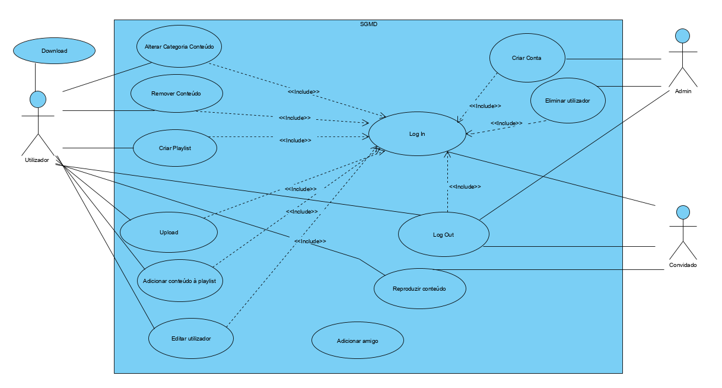

Mock Ups

## Visualização geral da aplicação

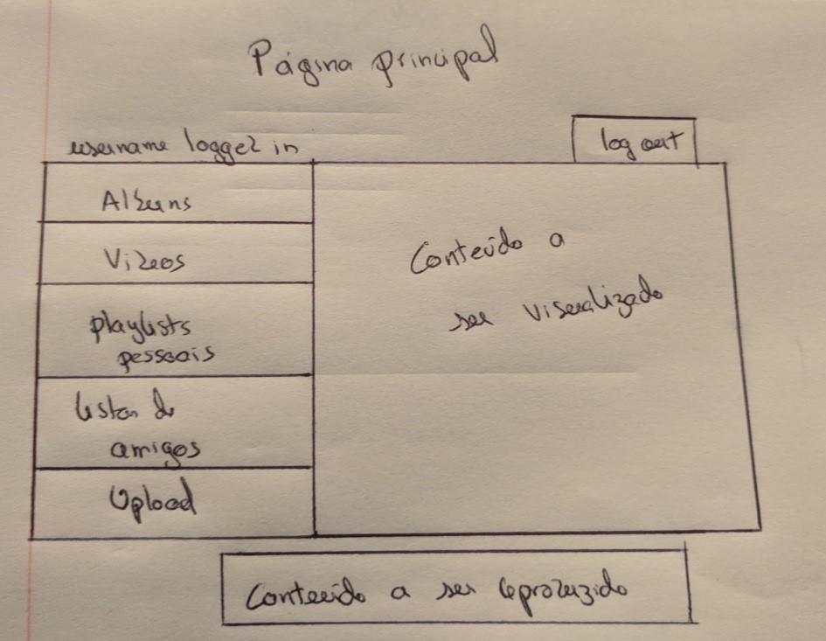

**Menu de Log in**

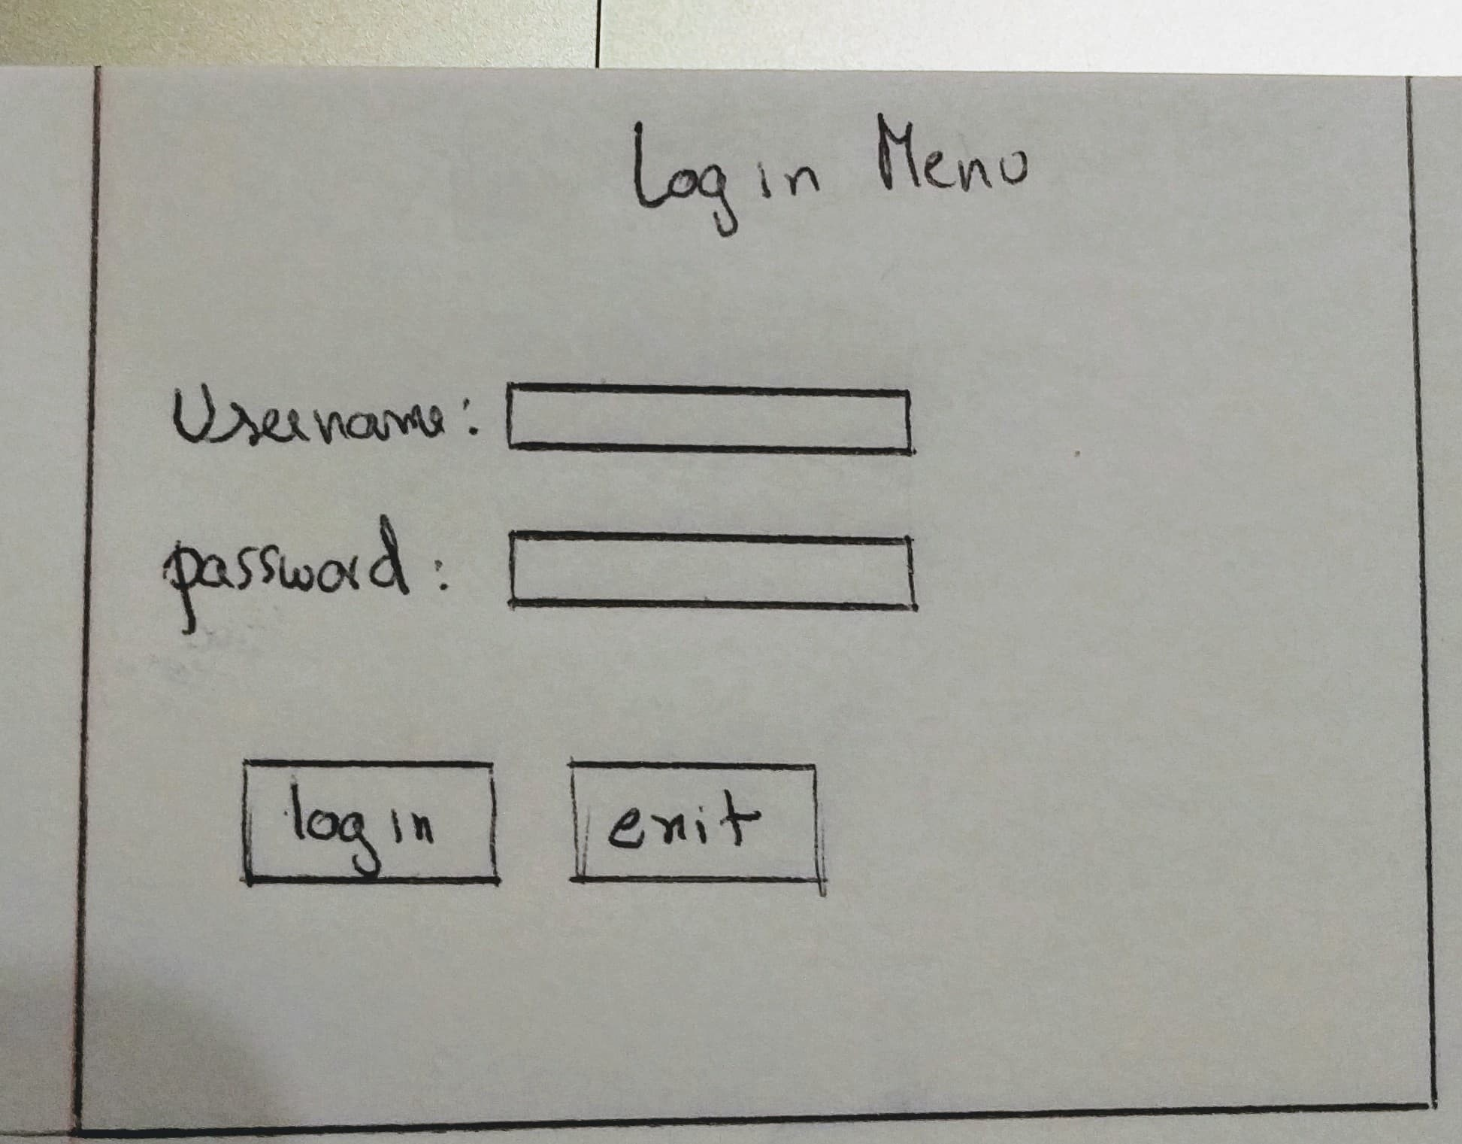

## Menu de Log out

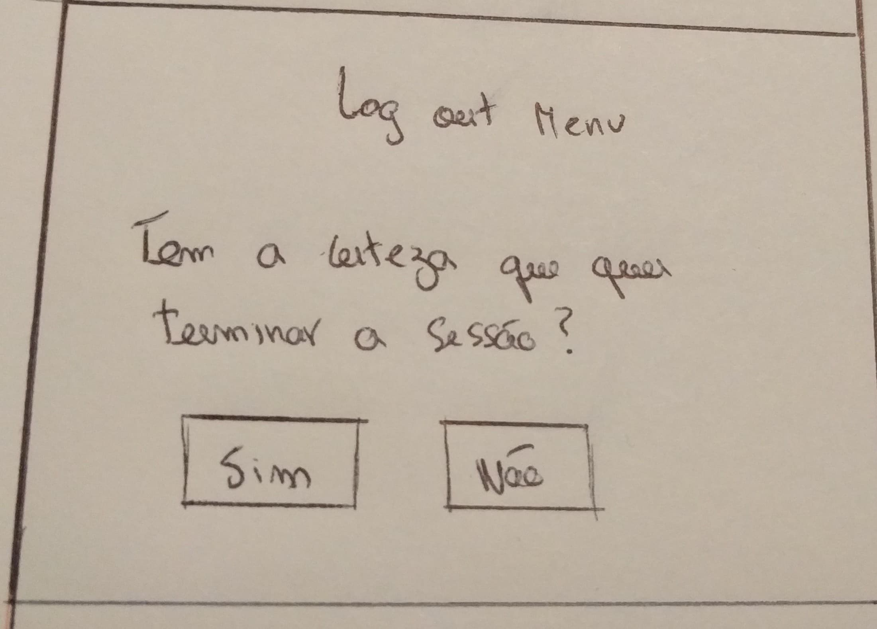

## Menu de criação de conta

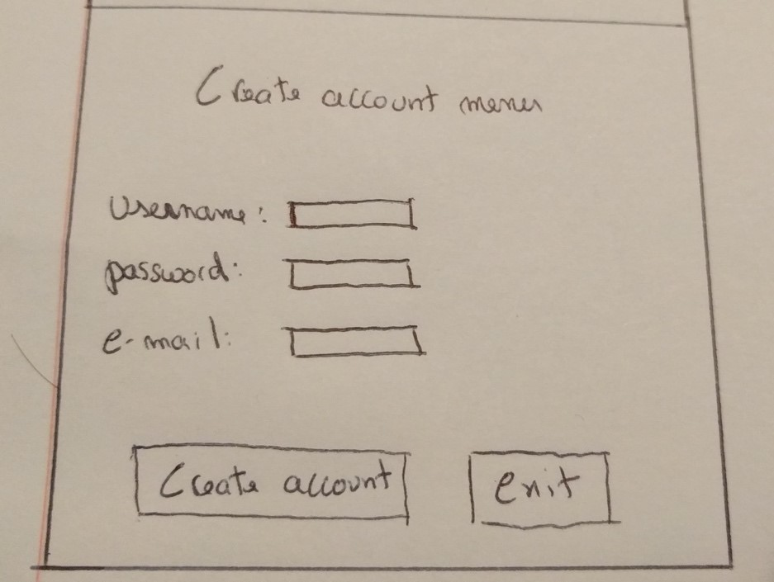

## Menu de playlists e criação de playlists

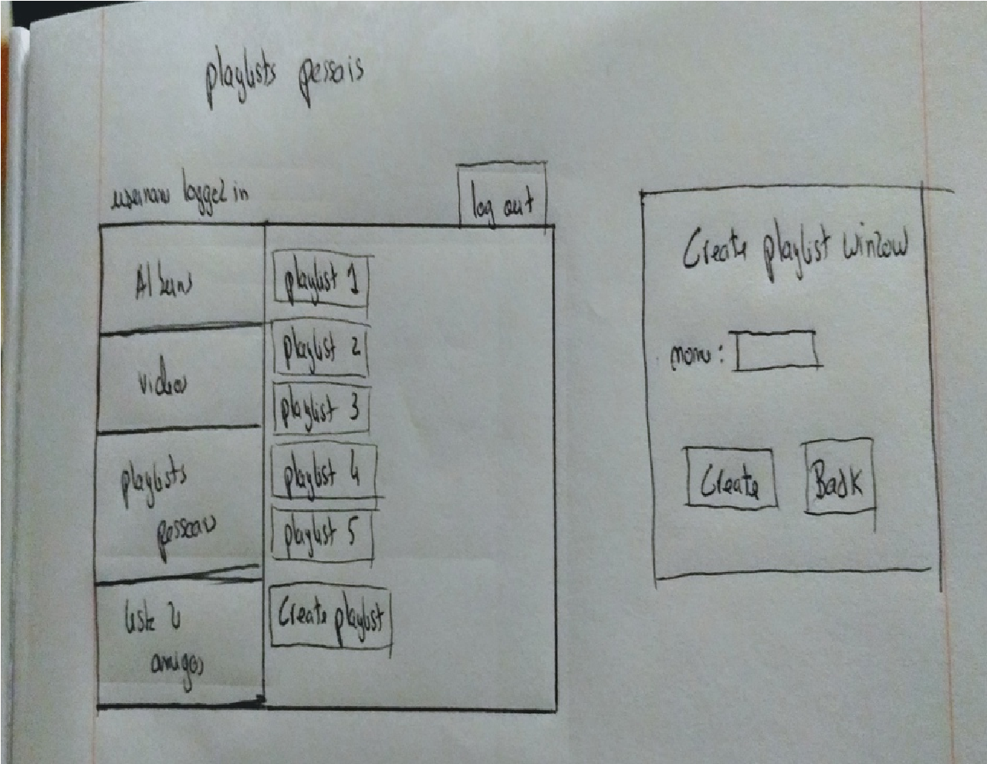

## Menu de adicionar conteúdo de playlists

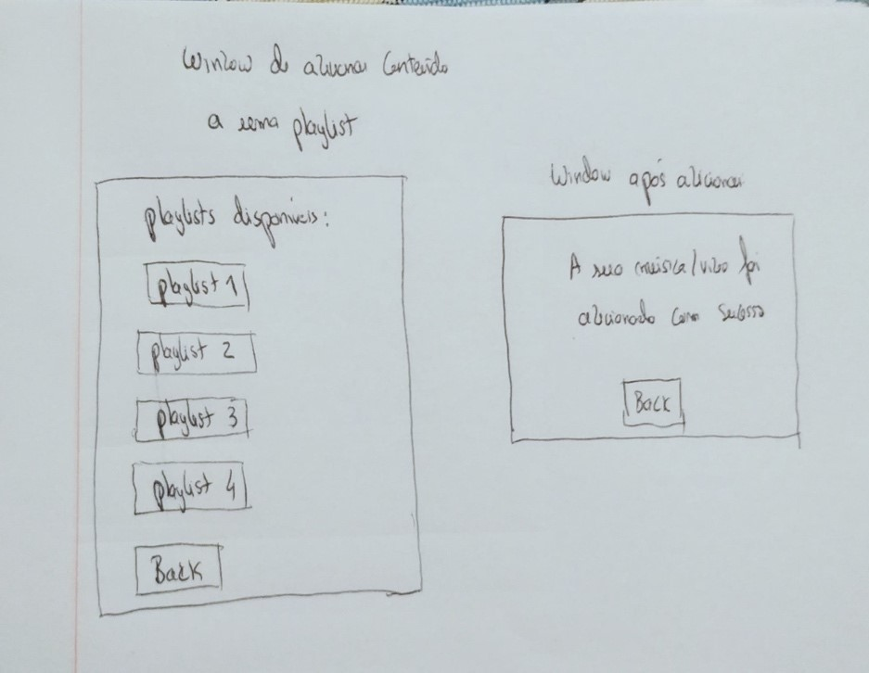

## Lista de Amigos

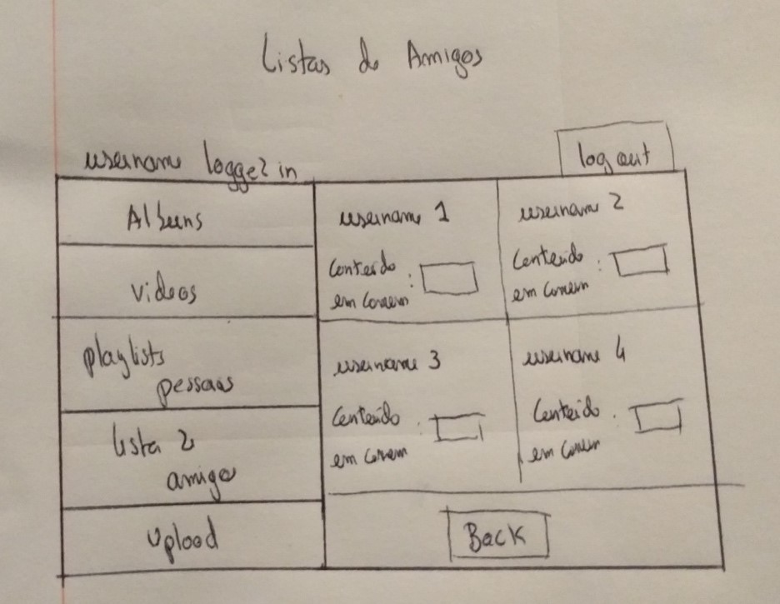

## Menu de vídeos

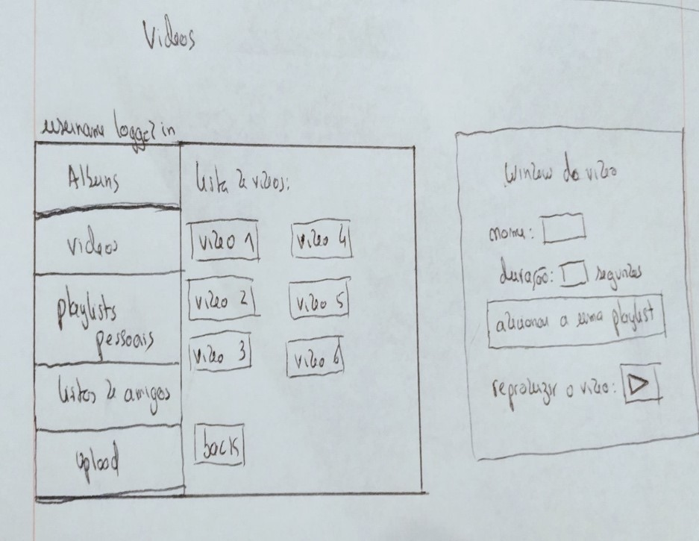

## Menu de Álbuns e Músicas

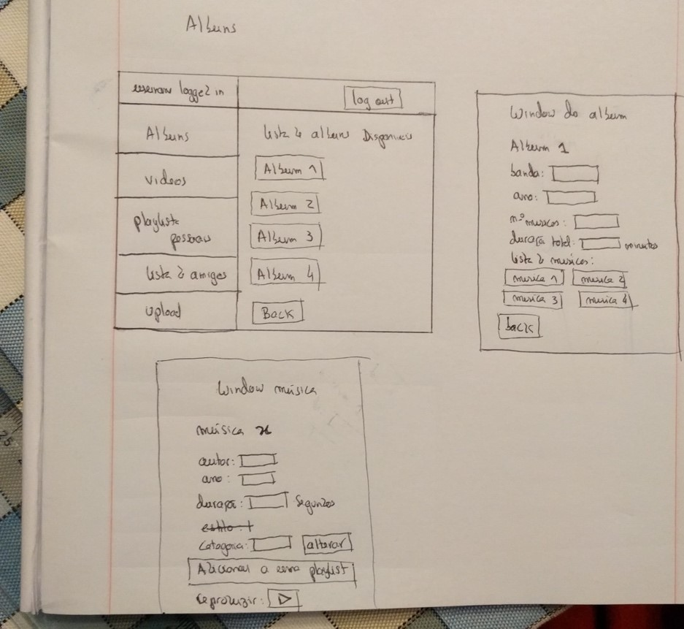

## Menu de Upload

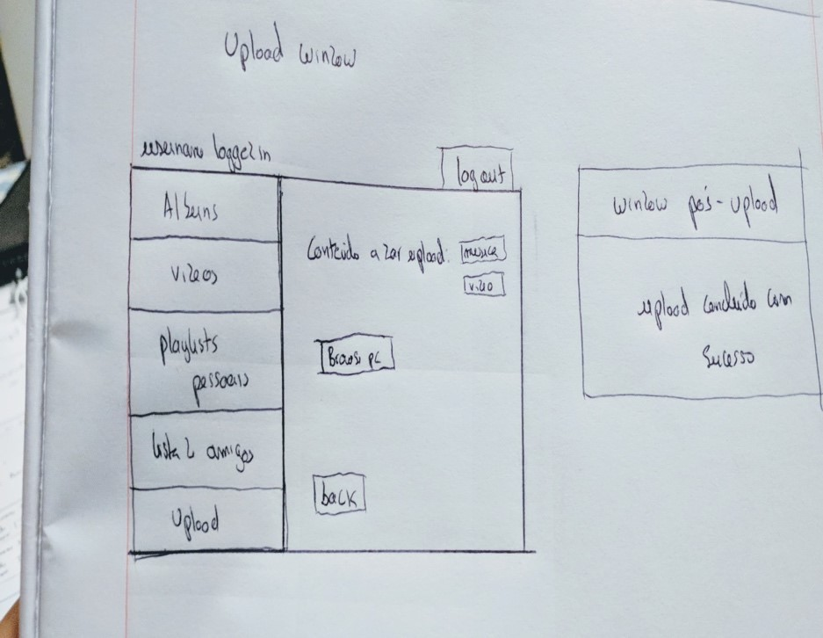

**2ª Fase**